Dne 4. dubna proběhla v Liberci kvalifikace na AM v basketbale mužů a žen
Turnaje mužů se zúčastnilo pět družstev. Hoši podali ve všech zápasech supr výkon a podlehli pouze pozdějšímu vítězi kvalifikace UJEP. Obsadili krásné 2. místo.
Výsledky:
LF Plzeň - ZČU 31:39
UJEP - ZČU 53:40
TUL - ZČU 34:43
JČU - ZČU 15:24
Družstvo žen podalo výborný výkon a celou kvalifikaci vyhrálo. Po roce se tak opět kvalifikovaly na AM v Pardubicích.
Výsledky:
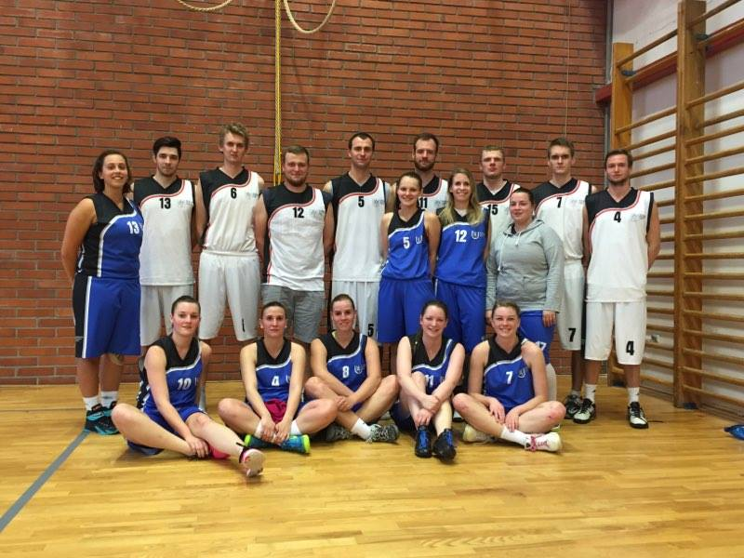
LF Plzeň - ZČU 26:28 TU Liberec - ZČU 36:37
Sestava muži: Jiřinec J., Lejsek J., Lejsek A., Batysta L., Doljak J., Veselý P., Zeman Z., Bejček J.
Sestava ženy: Šrámková S., Kravčíková M., Štrudlová M., Roubalová A., Fazekašová P., Krumposová L., Kůsová M., Kuncipálová K., Čepelová K., Cibulková K., Halamová P.

